Implementasi Jaringan Syaraf Tiruan Dengan Metode *Backpropagation* Dalam Memprediksi Jumlah Perkawinan Tidak Tercatat Di Siantar Martoba

**Desti Aldania1,Iin Parlina2, M.Safii3**

1Sistem Informasi, Stikom Tunas Bangsa, Pematangsiantar, Indonesia

e-mail: [1destialdania@gmail.com](mailto:1destialdania@gmail.com), [2iinparlina34@](mailto:2iinparlina34@)gmail.com, 3m.safii@amiktunasbangsa.ac.id

***Abstrak***

*Pertumbuhan penduduk diikuti dengan bertambahnya masyarakat dewasa yang membuat mereka meneruskan keturunan melalui perkawinan. Di Kecamatan Siantar Martoba terungkap 91.267 warga tidak memiliki akta nikah dari Dinas Kependudukan dan Pencatatan Sipil Kota Pematangsiantar. Dibutuhkan prediksi untuk mengetahui kenaikan atau penurunan jumlah nikah sirih di Kecamatan Siantar Martoba pada tahun 2023. Metode Algoritma Backpropagation merupakan metode yang tepat untuk melakukan prediksi. Data pelatihan dimulai tahun 2017-2021 dengan target tahun 2021, data pengujian dimulai tahun 2018-2022 dengan target tahun 2022. Dalam penelitian ini, mengaplikasikan arsitektur jaringan yang diimplementasikan pada aplikasi matlab. Berdasarkan arsitektur terbaik yang dihasilkan pada penelitian ini yaitu arsitektur 4-66-1 dengan akurasi sebesar 86% dengan mean square error sebesar 0.00009995 dan epoch 1897 literations dalam waktu 34 detik untuk mencapai goal. Berdasarkan hasil penelitian ini, jumlah nikah sirih di tahun 2023 meningkat menjadi 4.366 di seluruh Kabupaten Siantar Martoba.*

***Kata kunci:*** *JST, Algoritma, Backpropagation, Kecerdasan Buatan, Perkawinan Tidak Tercatat*

***Abstract***

*Population growth is accompanied by an increase in adult society which enables them to continue their offspring through marriage. In Siantar Martoba District, it was revealed that 91,267 residents did not have a marriage certificate from the Pematangsiantar City Population and Civil Registration Service. Predictions are needed to determine the increase or decrease in the number of betel marriages in Siantar Martoba District in 2023. The Backpropagation Algorithm method is the right method for making predictions. Training data starts in 2017-2021 with a target of 2021, testing data starts in 2018-2022 with a target of 2022. In this research, the network architecture implemented in the Matlab application is applied. Based on the best architecture produced in this research, namely the 4-66-1 architecture with an accuracy of 86% with a mean square error of 0.00009995 and epoch 1897 literations in 34 seconds to achieve the goal. Based on the results of this research, the number of betel marriages in 2023 will increase to 4,366 throughout Siantar Martoba Regency.*

***Keywords:*** *Artificial Neural Networks, Algorithms, Backpropagation, Artificial Intelligence, Unregistered Marriages*

**1. Pendahuluan**

Pencatatan perkawinan di Indonesia masih belum efektif dalam pelaksanaannya di masyarakat, salah satunya terletak di kabupaten Siantar Martoba. Sebab sebagian orang memang tidak menganggap bahwa pencatatan itu sendiri sangatlah penting dan menganggapnya sebagai hal yang sepele. Faktanya, dampak setelah menikah sangat besar jika tidak memiliki akta nikah karena hukum positif berlaku di Indonesia, tidak hanya hukum Islam. Salah satu akibat dari perkawinan yang tidak dicatatkan adalah tidak sahnya perkawinan itu, baik itu dalam pembagian harta bersama atau harta gono-gini[1]. Implikasinya, pernikahan itu tidak pernah ada. Perkawinan tidak dicatatkan terjadi karena pencatatan perkawinan perkawinan pada penduduk setempat dan pencatatan kependudukan tidak dicatatkan atau tidak dapat dicatatkan. Tujuan pencatatan perkawinan adalah untuk menciptakan ketertiban masyarakat baik dalam perkawinan Islam maupun perkawinan yang dilakukan oleh orang-orang yang tidak berdasarkan hukum Islam.[2]

Berdasarkan uraian di atas, maka perlu dilakukan suatu prediksi. Tentu saja diperlukan suatu metode untuk melakukan prediksi tersebut. Oleh karena itu, metode yang digunakan adalah jaringan syaraf tiruan dengan algoritma Backpropagation. Algoritma Backpropagation adalah salah satu cara yang paling populer, efektif, dan mudah dipelajari untuk mengoptimalkan pelatihan JST, yang sering digunakan untuk memecahkan masalah yang kompleks. [3].Dalam penelitian Siantar Martoba dan Siantar Barat yang memprediksi jumlah nikah sirih, terdapat empat penelitian yang menunjukkan bahwa Backpropagation merupakan metode yang akurat dan berguna, termasuk penelitian (Yarza et al., 2019) dengan akurasi yang didapat dari Backpropagation. metode ini 99,17% lebih tinggi dibandingkan metode lvq yang hanya mencapai akurasi 96,67%. [4]. Pada penelitian (Tantyo et al., 2021), hasil prediksi MAD yang dilakukan dengan metode Holt-Winters adalah 1,7963, dan nilai prediksi 0,00057201 diperoleh dengan metode Backpropagation, sehingga nilai dengan angka MAD prediksi error terkecil adalah nilai prediksi dengan hasil paling akurat [5]. Penelitian yang dilakukan oleh (Amaly et al., 2022) dengan hasil metode yang paling optimal digunakan untuk memprediksi inflasi di Indonesia untuk periode yang akan datang adalah JST backpropagation dengan model 7-4-1 menggunakan nilai epoch 400 dan learning rate 0.1 dengan MSE = 0.0112 dan RMSE = 0.1065 [6] . Penelitian yang dilakukan oleh (Zen., 2019) dengan hasil metode backpropagation merupakan cara terbaik untuk mengenali sidik jari dengan nilai keberhasilan 100% dibandingkan dengan menggunakan dimensi fraktal dengan tingkat keberhasilan 85% [7].

Berdasarkan penelitian yang telah dilakukan sebelumnya dapat disimpulkan bahwasanya algoritma *Backpropagation* dapat digunakan dalam memprediksi suatu masalah. Maka dari itu, dalam penelitian ini digunakan sebuah metode algoritma *Backpropagation* dalam memprediksi jumlah perkawinan tidak tercatat. Pada penelitian ini bertujuan untuk mengetahui cara kerja algoritma *Backpropagation* dalam mencari arsitektur yang terbaik guna memprediksi jumlah perkawinan tidak tercatat pada tahun kedepannya di Siantar Martoba. Dengan dilakukannya penelitian ini, dalam melakukan prediksi perkawinan tidak tercatat dengan menggunakan metode algoritma *Backpropagation*, diharapkan dapat memberikan informasi yang akurat dan beguna bagi pemerintah atau lembaga terkait dalam merencanakan kegiatan atau program untuk mengurangi perkawinan tidak tercatat seperti upaya pemberdayaan masyarakat serta pengembangan program kesadaran tentang pentingnya pencatatan perkawinan. Model neural network dapat dilatih untuk belajar dari data dan memberikan prediksi yang akurat berdasarkan faktor-faktor yang telah diteliti sebelumnya. Algoritma ini bekerja dengan menghitung gradient dari fungsi kerugian terhadap setiap parameter dalam model, dan kemudian mengupdate parameter tersebut menggunakan aturan rantai untuk meminimalkan kesalahan prediksi.

**2. Metode Penelitian**

Bab ini menjelaskan metodologi penelitian dan kerangka yang digunakan untuk melakukan penelitian ini. Kerangka kerja ini merupakan langkah-langkah yang dilakukan untuk menyelesaikan masalah yang dihadapi[8]. Adapun langkah-langkah yang akan dilakukan sebagai berikut :

## 2.1. Kerangka Kerja Penelitian

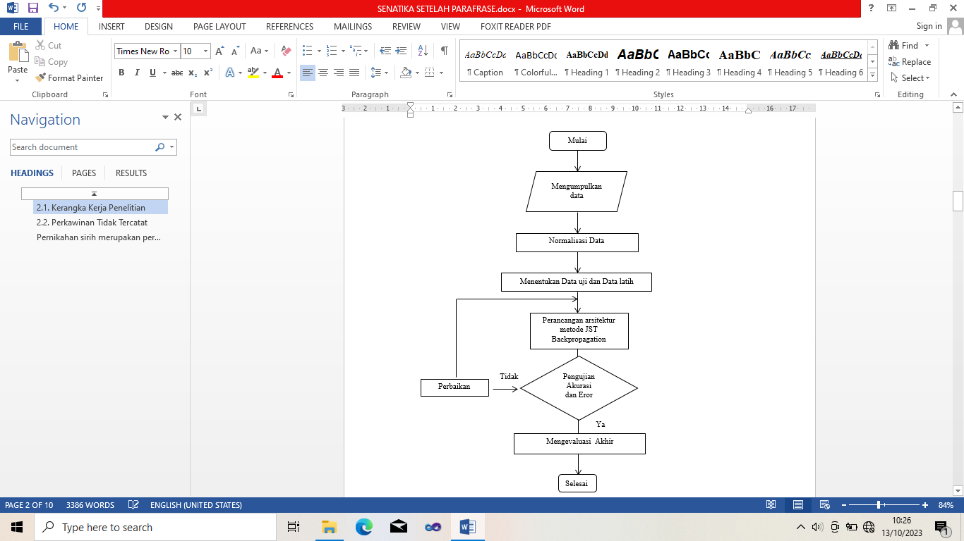

1. Mengumpulkan Data

Pada tahap ini, data-data diperoleh dari Dinas Kependudukan dan Pencatatan Sipil Kota Pematangsiantar.

1. Normalisasi Data

Setelah menentukan data latih dan data uji, tahapan selanjutnya adalah melakukan tahap normalisasi terhadap data tersebut dengan menggunakan fungsi aktivasi sigmoid. Proses ini bertujuan untuk mempermudah dalam perhitungan dan mendapatkan hasil predisksi yang akurat.

1. Menentukan Data uji dan data latih

Data yang diperoleh kemudian di bagi menjadi 2 data, yaitu data latih dan data uji untuk tahap selanjutnya.

1. Perancangan arsitektur metode JST Backpropagation

Dalam merancang sebuah arsitektur yang dapat menghasilkan prediksi yang optimal perlu dilakukan penginputan jumlah nilai parameter-parameter yang digunakan seperti jumlah hidden layer, laju pemahaman (learning rate), maksimum iterasi (epoch), dan momentum dengan menggunakan proses trial dan error

1. Pengujian akurasi dan error

Pada tahap ini dilakukan pengujian hasil prediksi yang diperoleh dengan cara melihat tingkat keakurasian dan error atau nilai MSE, apakah sudah sesuai dengan tujuan yang diharapkan yang dilakuakan pada masing-masing data training dan data testing. Semakin kecil nilai MSE yang diperoleh, maka kinerja prediksi yang didapatkan semakin baik [9].

1. Mengevaluasi Akhir

Mengevaluasi akhir dilakukan untuk mengetahui apakah testing hasil pengolahan data sesuai dengan yang diharapkan. Pada penelitian ini, dalam penentuan nilai output diambil dari pemilihan arsitektur terbaik yang mana dalam pemilihan arsitektur terbaik diperlukan nilai penetapan error maksimum. Pada penelitian ini menggunakan nilai error <= 0.02 agar mendapatkan nilai benar. Dalam penentuan arsitektur terbaik diperlukan arsitektur yang memiliki nilai akurasi diatas 75%.

## 2.2. Perkawinan Tidak Tercatat

## Pernikahan sirih merupakan permasalahan masa kini, namun pelaku nikah sirih tidak bisa dicegah untuk melakukan hal tersebut. Sanksi yang dijatuhkan memang tidak berat dan kalaupun sudah ada peraturan, sanksi tersebut selalu bisa diubah melalui uji materi di Mahkamah Konstitusi. Khoirul Abror menulis artikel tentang nikah siri dalam artikelnya yang berjudul Permasalahan Nikah Tidak Dicatat antara Hukum Nasional dan Hukum Islam. Dalam surat kabar Khoirul Abror dijelaskan bahwa nikah sirri dilakukan karena hubungan tersebut tidak disetujui oleh orang tua kedua belah pihak atau salah satu pihak, nikah sirih dilakukan karena sudah bertahun-tahun tidak mempunyai anak, nikah sirih dilakukan karena perselingkuhan, dan nikah sirih dilakukan untuk menghindari dosa zina[10]. Perkawinan tidak dicatatkan ini bersifat poligami, tidak diizinkan oleh pengadilan agama, dan antara lain karena mereka tidak mengetahui tata cara yang berlaku atau karena tidak mempunyai cukup dana untuk memproses surat menyurat.

**2.3. Kecerdasan Buatan**

Kecerdasan Buatan (Artificial Intelligence) merupakan salah satu cabang ilmu komputer yang mempelajari bagaimana membuat komputer mampu melakukan pekerjaan serupa dan sebaik manusia, bahkan mungkin lebih baik dari pekerjaan manusia. Tujuan penting dari pengembangan kecerdasan buatan adalah membuat teknologi atau mesin menjadi lebih cerdas. Hasil dari proses ini dapat memudahkan pekerjaan manusia[11]. *Neural Network* merupakan salah satu bagian dari kecerdasan buatan yang bekerja dengan menerapkan kecerdasan buatan otak manusia secara terus menerus berusaha memantau atau menstimulasi proses pembelajaran otak manusia.[12]

**2.4. JST (Jaringan Syaraf Tiruan)**

Jaringan syaraf tiruan (JST) merupakan suatu sistem pemrosesan informasi yang ditransformasikan dari pengetahuan jaringan syaraf biologis sehingga jaringan syaraf tiruan mempunyai karakteristik yang hampir sama dengan jaringan syaraf tiruan biologi manusia [13]. JST mempunyai kemampuan memodelkan transmisi sinyal antar saluran saraf tiruan dalam satu arah (koneksi), kemampuan memodelkan bobot setiap koneksi, kemampuan memodelkan fungsi aktivitas saraf kecerdasan buatan untuk mengidentifikasi sinyal buatan dan kemampuan memodelkan fungsi aktivitas saraf untuk mengidentifikasi sinyal buatan.

**2.5. Algoritma Backpropagation**

Backpropagation Neural Network merupakan model jaringan saraf tiruan dengan arsitektur multi-layer yang sering digunakan untuk mencari bobot optimal pada jaringan saraf tiruan. Jaringan saraf tiruan telah dikembangkan selama 50 tahun[14]. *Backpropagation* merupakan solusi untuk memprediksi jumlah nikah sirih di masa yang akan datang, karena metode ini dapat menentukan suatu nilai berdasarkan data yang ditemukan dan mengelola data sebanyak-banyaknya untuk menjadi nilai nilai pemerintahan yang tepat [15]. selain itu, Algoritma *Backpropagation* merupakan salah satu cara yang paling populer, efektif, dan mudah dipelajari untuk mengoptimalkan pelatihan JST yang sering digunakan dalam menyelesaikan masalah yang rumit [16]. Sebelum diimplementasikan pada aplikasi Matlab, data harus dinormalisasi terlebih dahulu agar nilainya tidak mencapai 0 atau 1. Oleh karena itu, data harus dinormalisasi menggunakan fungsi sigmoid. Hal ini dapat dilihat pada Persamaan 1 di bawah ini yang menjelaskan rumus normalisasi:

𝑥 ′ = $\frac{0.8 (x-b)}{(a-b)}0.1$ (1)

Dimana x' merupakan hasil dari proses normalisasi, x merupakan data yang akan dinormalisasi, a merupakan data terkecil dari data penelitian, b merupakan data terbesar dari data penelitian, sedangkan 0.8 dan 0.1 merupakan nilai default untuk proses normalisasi.[17] Secara umum JST terdiri dari tiga layer yang membentuknya yaitu input layer, hidden layer, dan output layer. Cara kerja ketiga layer tersebut adalah input layer merupakan masukan nilai awal yang nantinya dilewatkan ke hidden layer berupa nilai suatu bobot untuk diproses dan nantinya akan keluar melalui output layer dalam bentuk bobot pula seperti di gambarkan pada **Gambar 2.1.**

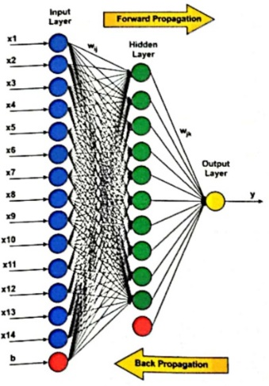

**Gambar 2.1** Design Sistem Arsitektur *Backpropagation*

Keterangan :

X1 – X12 = Data masukkan (*input layer)*

b (warna merah) = Bias

vij  = Bobot kesimpul *hidden*

wij  = Bobot kesimpul *output*

Z1 – Z2 = *Hidden Layer*

Y = Hasil keluaran *output*

* 1. **Matlab**

Matlab adalah perangkat lunak yang membantu kita melakukan perhitungan matematis, menganalisis data, mengembangkan algoritma, melakukan simulasi, memodelkan dan menyajikannya dalam bentuk grafik[18]. Versi mathlab yang digunakan pada penelitian ini ialah matlab R2011a.

**3. Hasil dan Pembahasan**

**3.1. Hasil Pengolahan Data**

Dalam memprediksi jumlah perkawinan tidak tercatat (sirih) di Siantar Martoba, maka dilakukan pengolahan dan pelatihan data yang diujikan menggunakan system komputerisasi. Data yang akan di prediksi adalah 6 tahun sesuai dengan **Tabel 1.1** .Hal pertama yang dilakukan adalah membagi data menjadi dua bagian, yaitu data *training* dan *testing.*

Berikut data nikah sirih di Siantar Martoba tahun 2017 hingga tahun 2022.

**Tabel 3.1** Daftar kelurahan yang akan di prediksi

| **Nama Kecamatan** | **2017** | **2018** | **2019** | **2020** | **2021** | **2022** |
| --- | --- | --- | --- | --- | --- | --- |
| Kel. Naga Pita | 2186 | 1921 | 3924 | 4828 | 5455 | 1278 |
| Kel. Naga Pitu | 615 | 1891 | 1531 | 1954 | 2316 | 1265 |
| Kel. Pondok Sayur | 1147 | 1372 | 2462 | 3153 | 3608 | 2139 |
| Kel. Sumber Jaya | 1399 | 1837 | 2865 | 3534 | 4060 | 1414 |
| Kel. Tambun Nabolon | 1128 | 1816 | 2372 | 2889 | 3380 | 617 |
| Kel. Tanjung Pinggir | 1334 | 1727 | 2541 | 3033 | 3397 | 822 |
| Kel. Tanjung Tongah | 685 | 1322 | 1321 | 1699 | 1952 | 1078 |

**Tabel 3.2** Data set *Training* Sebelum di Normalisasi

|  |  |  |  |  |
| --- | --- | --- | --- | --- |
| **2017** | **2018** | **2019** | **2020** | **2021** |
| 2186 | 1921 | 3924 | 4828 | 5455 |
| 615 | 1891 | 1531 | 1954 | 2316 |
| 1147 | 1372 | 2462 | 3153 | 3608 |
| 1399 | 1837 | 2865 | 3534 | 4060 |
| 1128 | 1816 | 2372 | 2889 | 3380 |
| 1334 | 1727 | 2541 | 3033 | 3397 |
| 685 | 1322 | 1321 | 1699 | 1952 |

**Tabel 3.3** Data set *Testing* Sebelum di Normalisasi

|  |  |  |  |  |
| --- | --- | --- | --- | --- |
| **2018** | **2019** | **2020** | **2021** | **2022** |
| 1921 | 3924 | 4828 | 5455 | 1278 |
| 1891 | 1531 | 1954 | 2316 | 1265 |
| 1372 | 2462 | 3153 | 3608 | 2139 |
| 1837 | 2865 | 3534 | 4060 | 1414 |
| 1816 | 2372 | 2889 | 3380 | 617 |
| 1727 | 2541 | 3033 | 3397 | 822 |
| 1322 | 1321 | 1699 | 1952 | 1078 |

Pada penelitian ini, data tersebut akan diimplementasikan menggunakan aplikasi matlab R2011a untuk mendapatkan hasil pernormalisasian data dengan fungsi aktivasi sigmoid.berikut hasil pernormalisasian data :

**Tabel 3.4** Data set *Training* Sesudah di Normalisasi

|  |  |  |  |  |
| --- | --- | --- | --- | --- |
| **2017** | **2018** | **2019** | **2020** | **2021** |
| 0.259664 | 0.215863 | 0.546931 | 0.696349 | 0.799983 |
| 0 | 0.210905 | 0.151402 | 0.221318 | 0.281151 |
| 0.087932 | 0.125121 | 0.305283 | 0.419495 | 0.494701 |
| 0.129584 | 0.201979 | 0.371893 | 0.482469 | 0.56941 |
| 0.084792 | 0.198508 | 0.290407 | 0.37586 | 0.457015 |
| 0.118841 | 0.183798 | 0.318341 | 0.399661 | 0.459825 |
| 0.01157 | 0.116857 | 0.116692 | 0.17917 | 0.220987 |

**Tabel 3.5** Data set *Testing* Sesudah di Normalisasi

| **2018** | **2019** | **2020** | **2021** | **2022** |
| --- | --- | --- | --- | --- |
| 0.215863 | 0.546931 | 0.696349 | 0.799983 | 0.109585 |
| 0.210905 | 0.151402 | 0.221318 | 0.281151 | 0.107436 |
| 0.125121 | 0.305283 | 0.419495 | 0.494701 | 0.251896 |
| 0.201979 | 0.371893 | 0.482469 | 0.56941 | 0.132063 |
| 0.198508 | 0.290407 | 0.37586 | 0.457015 | 0.000331 |
| 0.183798 | 0.318341 | 0.399661 | 0.459825 | 0.034214 |
| 0.116857 | 0.116692 | 0.17917 | 0.220987 | 0.076527 |

Setelah dilakukannya pengolahan data sigmoid, maka akan dilakukan pengimplementasian arsitektur pada aplikasi matlab.

**3.2. Analisis Perancangan Arsitektur Dan Pengujian *Backpropagation***

Setelah data selesai dinormalisasikan dan diuji menggunakan fungsi sigmoid, maka selanjutnya yang harus dilakukan ialah melakukan perancangan arsitektur dan pengujian *backpropagation* dengan menggunakan aplikasi matlab R2011a. dari hasil pengujian yang telah dilakukan, maka dihasilkan sebuah arsitektur terbaik yaitu arsitektur 4-66-1 dengan akurasi 86% dengan *Mean Squared Error* pengujian 0.00009995 pada epoch 1897 literations yang memakan waktu selama 34 detik untuk mencapai goal. Untuk mendapatkan nilai akurasi apabila nilai error <= 0.02 maka memiliki nilai 1 (benar), jika nilai >= 0.02 memiliki nilai 0 (salah). Sehingga nilai kebenaran akurasi dibagi dengan banyaknya data yang diolah sehingga memperoleh seberapa besar keakuratan arsitektur tersebut. Dari hasil perujian arsitektur tersebut maka hasil arsitektur pada data jumlah perkawinan tidak tercatat di siantar martoba dapat dilihat pada **tabel 3.5** dibawah ini.

**Tabel 3.6** Data *Training* Arsitektur Model 4-66-1

| **Nama Kelurahan** | **output** | **errors** | **SSE** | **Hasil** |
| --- | --- | --- | --- | --- |
| Kel. Naga Pita | 0.8041 | -0.0041 | 0.00001681 | 1 |
| Kel. Naga Pitu | 0.2791 | 0.0021 | 0.00000441 | 1 |
| Kel. Pondok Sayur | 0.4854 | 0.0093 | 0.00008649 | 1 |
| Kel. Sumber Jaya | 0.5654 | 0.004 | 0.000016 | 1 |
| Kel. Tambun Nabolon | 0.4449 | 0.0121 | 0.00014641 | 1 |
| Kel. Tanjung Pinggir | 0.4775 | -0.0177 | 0.00031329 | 1 |
| Kel. Tanjung Tongah | 0.2318 | -0.0108 | 0.00011664 | 1 |
| Jumlah SSE | | | 0.00070005 | 100% |
| MSE | | | 0.000100007 |  |

Dapat dilihat pada Tabel 3.6 dan Tabel 3.7 bahwasanya akurasi data pelatihan dan data pengujian sangat berbeda jauh karena overfitting. Dalam algoritma *Backpropagation* ketika model terlalu rumit atau terlalu spesifik dalam mempelajari data pelatihan, dapat mengahafal data tersebut dan menghasilkan prdiksi yang sangat akurat pada data pelatihan. Namun, ketika dihadapkan pada data pengujian yang belum pernah dilihat sebelumnya, model tidak dapat menggeneralisasi dengan baik dan akurasinya menurut signifikan. Hal ini terjadi karena model overfit telah mempelajari detail pada data pelatihan yang tidak relevan. Disimpulkan model tersebut tidak dapat mengenali pola yang lebih umum dari data tersebut, sehingga tidak dapat melakukan prediksi yang akurat pada data pengujian. Dapat diambil kesimpulan dikarenakan arsitektur 4-66-1 tidak dapat menghasilkan nilai akuratan yang baik atau disebut arsitektur 4-66-1 merupakan hasil yang overfit, maka direkomendasikan pada penelitian berikutnya untuk memilih arsitektur yang lebih baik lagi agar mendapatkan hasil yang lebih akurat dari penelitian sebelumnya.

**Tabel 3.7** Data *Testing* Arsitektur Model 4-66-1

| **Nama Kelurahan** | **output** | **errors** | **SSE** | **Hasil** |
| --- | --- | --- | --- | --- |
| Kel. Naga Pita | 0.1101 | -0.0005 | 0.00000025 | 1 |
| Kel. Naga Pitu | 0.1057 | 0.0017 | 0.00000289 | 1 |
| Kel. Pondok Sayur | 0.2521 | -0.0002 | 0.00000004 | 1 |
| Kel. Sumber Jaya | 0.1291 | 0.003 | 0.000009 | 1 |
| Kel. Tambun Nabolon | 0.0253 | -0.025 | 0.000625 | 0 |
| Kel. Tanjung Pinggir | 0.0264 | 0.0079 | 0.00006241 | 1 |
| Kel. Tanjung Tongah | 0.0762 | 0.0003 | 0.00000009 | 1 |
| Jumlah SSE | | | 0.00069968 | 86% |
| MSE | | | 0.00009995 |

Dari **tabel 3.6** diatas menunjukkan bahwa arsitektur 4-66-1 dapat menghasilkan keakuratas sebesar 86% dengan menghitung jumlah data yang benar berdasarkan *learning rate* yang telah ditentukan. Untuk menentukan nilai akurasi dengan membagi jumlah datz dikalikan dengan 100 sehingga mendapatkan persentase keakuratannya. Setelah dilakukan perujian arsitektur dengan menghitung nilai akurasi berdasarkan *learning rate,* kemudian data dilakukan perujian data pelatihan arsitektur 4-66-1 menggunakan aplikasi matlab R2011a dapat dilihat pada **gambar 3.1** dibawah ini :

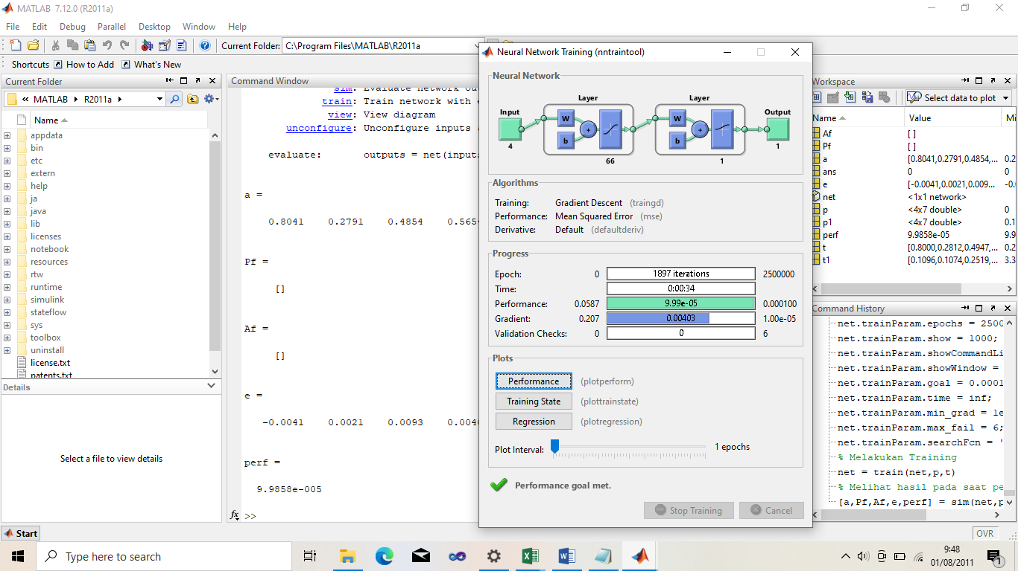

**Gambar 3.1** Hasil Pengujian Arsitektur 4-66-1

Setelah dilakukan pengujian data latih arsitektur dengan menggunakan aplikasi Matlab, langkah selanjutnya adalah menguji hasil prediksi jumlah nikah sirih di Siantar Martoba. Prediksi jumlah nikah siri diambil dari data awal sebelum normalisasi tahun lalu, data target diambil dari target tes, data target prediksi diambil berdasarkan hasil yang diperoleh pada arsitektur terbaik. Untuk melakukan pengecekan hasil prediksi dengan cara menghitung data target prediksi dikurangi 0,1 (interval) dikalikan dengan hasil nilai terbesar dikurangi nilai terkecil pada data real lalu dibagi 0,8 (interval) dan dijumlahkan dengan nilai terkecil pada data real sehingga dihasilkan data prediksi. Berikut hasil prediksi jumlah nikah sirih di Siantar Martoba pada Tabel 3.7 dibawah ini.

**Tabel 3.7** Hasil prediksi jumlah perkawinan tidak tercatat di Siantar Martoba

|  |  |  |  |  |
| --- | --- | --- | --- | --- |
| **Nama Kelurahan** | **Data Real** | **Target** | **Target Prediksi** | **Prediksi** |
| Kel. Naga Pita | 1278 | 0.1095845 | 0.1101 | 636.2153 |
| Kel. Naga Pitu | 1265 | 0.1074358 | 0.1057 | 627.8443 |
| Kel. Pondok Sayur | 2139 | 0.2518956 | 0.2521 | 906.3703 |
| Kel. Sumber Jaya | 1414 | 0.1320634 | 0.1291 | 672.3628 |
| Kel. Tambun Nabolon | 617 | 0.0003306 | 0.0253 | 474.8833 |
| Kel. Tanjung Pinggir | 822 | 0.0342142 | 0.0264 | 476.976 |
| Kel. Tanjung Tongah | 1078 | 0.0765273 | 0.0762 | 571.7205 |
| **Jumlah Prediksi Tahun 2023** | | | | **4366.372** |

Setelah semua data telah diuji dan dirampung maka selanjutnya ialah melakukan rekapitulasi arsitektur. Untuk menentukan jumlah Mean Squred Error yaitu jumlah seluruh SSE yang didapat dari hasil error pada aplikasi matlab R2011a, kemudian hasilnya dipangkatkan sehingga jumlah total SSE dibagi seluruh data. Hasil ringkasan arsitekturnya ditunjukkan pada tabel 3.8 di bawah ini:

**Tabel 3.8** Hasil Rekapitulasi Arsitektur Perujian Data

| **Arsitektur** | **Epoch** | **Time** | **MSE Pelatihan** | **Akurasi** | **MSE Pengujian** | **Akurasi** |
| --- | --- | --- | --- | --- | --- | --- |
| 4-30-1 | 20907 Iterations | 00:07:05 | 0.00009983 | 100% | 0.00010018 | 86% |
| 4-38-1 | 3515 Iterations | 00:01:25 | 0.00010009 | 86% | 0.00013367 | 86% |
| 4-66-1 | 1897 Iterations | 00:00:34 | 0.00010001 | 100% | 0.00009995 | 86% |
| 4-74-1 | 2116 iterations | 00:00:38 | 0.00009973 | 100% | 0.00010020 | 86% |
| 4-88-1 | 3195 iterations | 00:00:57 | 0.00009974 | 100% | 0.00009974 | 86% |

**4. Kesimpulan**

Dari hasil penelitian yang telah dilakukan dapat diambil kesimpulan bahwa dengan mengimplementasikan jaringan saraf tiruan dengan metode *backpropagation* dapat disimpulkan dapat diterapkan dalam memecahkan suatu masalah mengenai prediksi jumlah perkawinan tidak tercatat di Siantar Martoba. Pada artikel ini mengaplikasikan 5 arsitektur jaringan yang diimplementasikan pada aplikasi mathlab. Adapun arsitektur yang di gunakan pada artikel ini yaitu arsitektur 4-74-1, arsitektur 4-30-1, arsitektur 4-38-1, arsitektur 4-88-1 dan arsitektur 4-66-1. Berdasarkan arsitektur terbaik yang dihasilkan dalam penelitian ini yaitu arsitektur 4-66-1 dengan akurasi 86% dengan *Mean Squared Error* pengujian 0.00009995 pada epoch 1897 literations yang memakan waktu selama 34 detik untuk mencapai goal. Dari hasil penelitian yang telah dilakukan maka pemilihan sebuah arsitektur sangat berpengaruh terhadap akurasi yang dihasilkan. Dapat dilihat dari hasil yang telah didapatkan pada penelitian ini bahwasannya akurasi pada data pelatihan dan data pengujian berbeda jauh sehingga disebut dengan overfit. Dalam algoritma *Backpropagation* ketika model terlalu rumit atau terlalu spesifik dalam mempelajari data pelatihan, dapat mengahafal data tersebut dan menghasilkan prdiksi yang sangat akurat pada data pelatihan. Namun, ketika dihadapkan pada data pengujian yang belum pernah dilihat sebelumnya, model tidak dapat menggeneralisasi dengan baik dan akurasinya menurut signifikan. Hal ini terjadi karena model overfit telah mempelajari detail pada data pelatihan yang tidak relevan.

Disimpulkan model tersebut tidak dapat mengenali pola yang lebih umum dari data tersebut, sehingga tidak dapat melakukan prediksi yang akurat pada data pengujian. Pada penelitian ini dalam menentukan sebuah arsitektur yang terbaik kriteria pertama dapat dilihat dari Mean Squred Error yang ditemukan apabila Mean squred error tersebut paling kecil maka masuk pada kriteria pertama, pada kriteria kedua akurasi yang telah ditemukan apabila lebih dari 75 % maka akan masuk pada kriteria kedua, sementara pada kriteria akhir ditentukan pada epoch yang didapat. Maka prediksi jumlah perkawinan tidak tercatat pada tahun 2023 mencapai 4366 jiwa di seluruh kecamatan siantar martoba. Dikarenakan hasil yang didapatkan pada penelitian ini menghasilkan hasil yang overfit maka direkomendasikan pada penelitian berikutnya untuk memilih arsitektur yang lebih baik lagi agar mendapatkan hasil yang jauh lebih baik. Disimpulkan bahwa algoritma backpropagation sendiri tidak dapat mencegah overfitting. Overfitting dapat terjadi jika model terlalu rumit atau terlalu spesifik dalam mempelajari data pelatihan, sehingga tidak dapat menggeneralisasi dengan baik pada data pengujian yang belum pernah dilihat sebelumnya.

**Daftar Pustaka**

[1] E.- Issn, “HUKMY : Jurnal Hukum Volume 3, No. 1, April 2023,” vol. 3, no. 1, pp. 263–284, 1974.

[2] H. P. Garfes and T. Masyarakat, “PERNIKAHAN TIDAK TERCATAT DI KECAMATAN BUNGUS TELUK KABUNG,” vol. 14, no. 02.

[3] A. Z. Aljarofi and T. J. T. E-mail, “Kategori perkawinan belum tercatat dalam blangko kartu keluarga perspektif yuridis,” vol. 09.

[4] Y. Aprizal, R. I. Zainal, U. B. Darma, J. S. Tiruan, and L. V. Quantization, “PERBANDINGAN METODE BACKPROPAGATION DAN LEARNING VECTOR QUANTIZATION ( LVQ ) DALAM MENGGALI POTENSI MAHASISWA BARU DI,” vol. 18, no. 2, pp. 294–301, 2019.

[5] B. Wahyu *et al.*, “Perbandingan Antara Metode Holt-Winters Dan Backpropagation Pada Model Peramalan Penjualan,” 2021.

[6] P. Inflasi and D. I. Indonesia, “JAMBURA JOURNAL OF PROBABILITY AND STATISTICS Volume 3 Nomor 2, November 2022,” vol. 3, no. November, 2022.

[7] M. Zen, U. Pembangunan, P. Budi, P. C. Digital, and D. Fraktal, “PERBANDINGAN METODE DIMENSI FRAKTAL DAN JARINGAN,” vol. 7, no. 2, pp. 42–50, 2019.

[8] W. Satria, “JARINGAN SYARAF TIRUAN BACKPROPAGATION UNTUK PERAMALAN PENJUALAN PRODUK ( STUDI KASUS DI METRO ELECTRONIC DAN FURNITURE ),” vol. 1, no. 1, pp. 14–19, 2020.

[9] R. Maiyuriska, “Jurnal Informatika Ekonomi Bisnis Penerapan Jaringan Syaraf Tiruan dengan Algoritma Backpropagation dalam Memprediksi Hasil Panen Gabah Padi,” vol. 4, pp. 28–33, 2022, doi: 10.37034/infeb.v4i1.115.

[10] J. Ilmiah, M. Education, J. Ilmiah, and M. Education, “Jurnal Ilmiah Mandala Education,” vol. 6, no. 2, pp. 26–32.

[11] A. Hukum, P. Tidak, T. Terhadap, and H. Bersama, “1196 Varia Hukum 1197 Varia Hukum,” no. Xxxviii, pp. 1196–1208, 1974.

[12] F. A. Hizham *et al.*, “Implementasi Metode Backpropagation Neural Network ( BNN ) dalam Sistem Klasifikasi Ketepatan Waktu Kelulusan Mahasiswa ( Studi Kasus : Program Studi Sistem Informasi Universitas Jember ) ( Implementation of Backpropagation Neural Network ( BNN ) Method in Classification System of Timeliness of Graduation Students ( Case Study : Information System Study Program of Jember University )) Abstrak Tinjauan Pustaka,” 2011.

[13] N. Amani, D. Permana, and J. U. Beredar, “PERAMALAN JUMLAH UANG BEREDAR DI INDONESIA,” vol. 9, no. 1, pp. 1–9, 2023.

[14] U. Kristen, S. Wacana, J. Diponegoro, and K. Sidorejo, “Penerapan Data Mining Untuk Memprediksi Harga Cryptocurrency Ethereum Menggunakan Metode Backpropagation Neural Network 1,2,” vol. 10, no. 1, pp. 3–9, 2023.

[15] J. Khatib and S. Dalam, “Indonesian Journal of Computer Science,” vol. 12, no. 1, pp. 702–712, 2023.

[16] H. Putra and N. Ulfa, “Jurnal Nasional Teknologi dan Sistem Informasi Penerapan Prediksi Produksi Padi Menggunakan Artificial Neural Network Algoritma Backpropagation,” vol. 02, no. 2020, pp. 100–107.

[17] E. Efendi, R. M. Ch, and A. Wanto, “Pemanfaatan Algoritma BFGS Quasi-Newton untuk Melihat Potensi Perkembangan Luas Tanaman Kopi di Pulau Sumatera,” vol. 7, pp. 473–483, 2023, doi: 10.30865/mib.v7i1.5524.

[18] S. P. Astuti and T. W. Alhidayatuddiniyah, “PEMANFAATAN SOFTWARE MATRIX LABORATORY ( MATLAB ) UNTUK MENINGKATKAN MINAT BELAJAR MAHASISWA DALAM,” vol. 3, no. 2, pp. 54–57.